Naziv nastavnoga predmeta | GEOGRAFIJA
Redni broj i naziv nastavnog sata | 65. Prirodna i kulturna baština Panonske Hrvatske
Razred | 6.
Tip sata  (obrada, ponavljanje, vježbanje, provjeravanje, kombinirani) | kombinirani
Ishodi učenja iz kurikuluma  (glavni ishod + razrada ishoda)  2-3 za jedan nastavni sat | Aktivnost učenika | Vrednovanje ishoda i procesa učenja na kraju nastavnoga sata
GEO OŠ C.A.6.1. Učenik razlikuje kategorije zaštite prirode, navodi primjere zaštićene prirodne i kulturne baštine u Hrvatskoj, objašnjava važnost zaštićenih područja i lokaliteta kao gospodarskoga potencijala i elementa identiteta te sudjeluje u aktivnostima čuvanja i adekvatnoga vrednovanja baštine na lokalnoj, regionalnoj i nacionalnoj razini.  - razlikuje oblike zaštite prirode i imenuje na slijepoj karti parkove prirode (PP), regionalne parkove u Panonskoj Hrvatskoj  - navodi primjere kulturne materijalne i nematerijalne baštine | - uz pomoć karte na https://www.parkovihrvatske.hr/karta  - pronalazi na geografskoj karti Hrvatske lokacije parkova prirode Panonske Hrvatske  - sluša kratko izlaganje učitelja/ice  radom u paru  - čita tekst u udžbeniku  - izdvaja najbitnije  - pretražuje mrežne stranice regionalnog parka ili parka prirode o kojem priprema izlaganje i pronalazi podatke  https://www.parkovihrvatske.hr/parkovi  https://www.parkovihrvatske.hr/park-prirode-kopacki-rit  https://www.parkovihrvatske.hr/park-prirode-papuk  https://www.parkovihrvatske.hr/park-prirode-zumberak-samoborsko-gorje  https://www.parkovihrvatske.hr/park-prirode-lonjsko-polje  http://www.zastita-prirode-bbz.hr/rp-moslavacka-gora.html  https://www.zastita-prirode-kckzz.hr/zasticena-podrucja/regionalni-park-mura-drava  - pretražuje YouTube i pronalazi video materijale koje postavlja na padlet  https://www.youtube.com/watch?v=mEdgyn-IKBc (Kopački rit)  https://www.youtube.com/watch?v=uiJOl5FCeSw (Lonjsko polje)  https://www.youtube.com/watch?v=Ojp_TMIswJs  (PP Medvednica)  https://www.youtube.com/watch?v=ltZxkLdWb6g  (PP Papuk)  https://www.youtube.com/watch?v=WOOw8TngjVg  (Đurđevački pijesci)  https://www.youtube.com/watch?v=6_Kw18DWHP  (Bećarac)  https://croatia.hr/hr-HR/dozivljaji/kultura-i-bastina/unesco-nematerijalna-dobra-medimurska-popevka (Međimurska popevka)  - opisuje osobitosti RP, PP  - označava lokaciju RP /PP na slijepoj karti (Prilog 1.)  - pretražuje stranice Ministarstva kulture  https://www.min-kulture.hr/default.aspx?id=5234  https://www.min-kulture.hr/default.aspx?id=6237  - navodi primjere nematerijalne baštine pod zaštitom UNESCO-a  - navodi primjere kulturne materijalne baštine i primjere ostale nematerijalne baštine  - kratkim usmenim izlaganjem upoznaje učitelja/icu i ostale učenike u razredu s posebnostima RP /PP te kulturne materijalne i nematrijalne baštine  - ispunjava istu procjene rada u paru | vrednovanje za učenje - promatranje i pitanja na satu te davanje povratnih informacija učeniku  vrednovanje kao učenje- lista procjene rada u paru (Prilog 2.)

Napomene
POVEZANOST S MEĐUPREDMETNIM TEMAMA I DRUGIM PREDMETIMA: Osobni i socijalni razvoj, Učiti kako učiti, Održivi razvoj, Priroda, Hrvatski jezik

- osr B.3.2. Razvija komunikacijske kompetencije i uvažavajuće odnose među drugima.
- osr C.3.4. Razvija nacionalni i kulturni identitet.
- uku A.3.1. Učenik samostalno traži nove informacije iz različitih izvora, transformira ih u novo znanje i uspješno primjenjuje pri rješavanju problema.
- uku B.3.4. Učenik samovrednuje proces učenja i svoje rezultate, procjenjuje napredak te na temelju toga planira buduće učenje.
- uku D.3.2. Učenik ostvaruje dobru komunikaciju s drugima, uspješno surađuje u različitim situacijama i spreman je zatražiti i ponuditi pomoć.
- odr. A.3.1. Objašnjava osnovne sastavnice prirodne osnove.
- odr A.3.4. Objašnjava povezanost ekonomskih aktivnosti sa stanjem u okolišu i društvu.
- OŠ PRI B.6.2. Učenik raspravlja o važnosti održavanja uravnoteženog stanja u prirodi i uzrocima njegova narušavanja.
- OŠ HJ A.6.1. Učenik govori i razgovara o pročitanim i poslušanim tekstovima.
- OŠ HJ A.6.3. Učenik čita tekst, uspoređuje podatke prema važnosti i objašnjava značenje teksta.

Plan školske ploče
https://padlet.com/ivanabalasko123/aflhbzinbr5wpbwh

Bilješke
_____________________________________________________________________________________________
_____________________________________________________________________________________________
_____________________________________________________________________________________________
_____________________________________________________________________________________________
_____________________________________________________________________________________________
_____________________________________________________________________________________________
_____________________________________________________________________________________________

Prilog 1. Slijepa karta Panonske Hrvatske
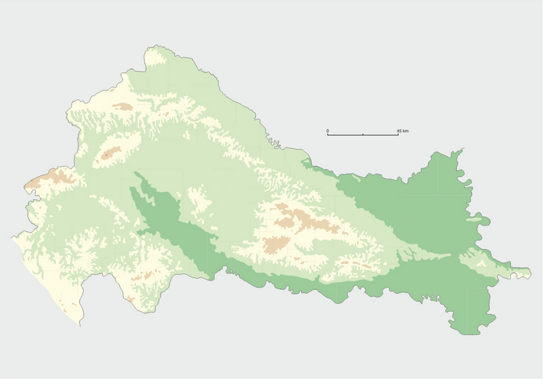

Prilog 2. Lista procjene rada u paru

ELEMENTI | DA | DJELOMIČNO | NE
Uspješno sam riješio/la zadatak.
Uspješno pretražujem internetske stranice i pronalazim potrebne podatke.
Uspješno se služim digitalnim alatom Padlet.
Zadovoljan/na sam svojim angažmanom pri radu u paru.
Oboje smo podjednako pridonijeli pri rješavanju našeg zadatka.
Sviđa mi se ovakav način učenja.

